STÖTTA SUNNANÅ SK Herr A

GENOM ATT KÖPA EN MATCHBOLL FÖR 2 000 kronor

Vi har senaste två åren haft rätt så speciella förutsättningar i samhället med pandemin.
Det har påverkat idrotten på ett negativt sätt och vi gör vårt bästa för att skapa förutsättningar för att kunna fortsätta erbjuda våra tjejer och killar att utvecklas och ha en hög ambition i en positiv miljö.
Nu erbjuder vi möjligheten att hjälpa det lag som ni specifikt vill stötta i Sunnanå SK!
Merparten av dessa 2 000 kronor går direkt till laget.
Vi erbjuder som motprestation ett säsongskort till dam- och herrlagets matcher.
Alla övriga matcher är utan entréavgift.

Vår ambition säsongen 2022 med vårt herrlag är att vara ett topplag i div 3!

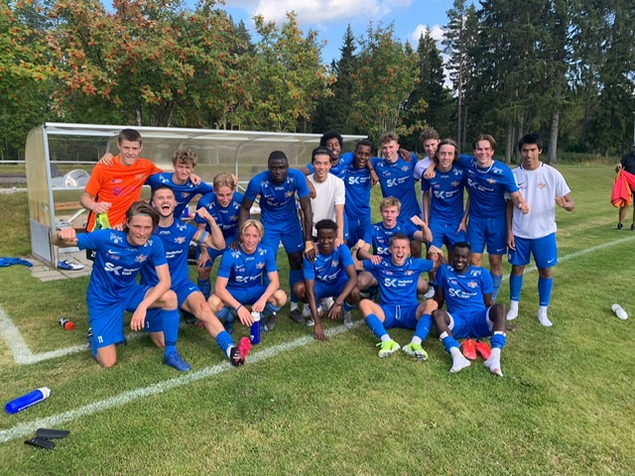

FÖRETAG:
KONTAKTPERSON:
ADRESS:
Dessa uppgifter skickas till krister@sunnanask.se.
Vid frågor eller funderingar, kontakta Krister Lundgren, krister@sunnanask.se eller 070-528 55 28
ANTAL MATCHBOLLAR:
LAG I SSK:
KONTAKTPERSON SUNNANÅ:

